Projeto Integrador: Mercearia Lopes
Disciplina: Modelagem de Banco de Dados
Data de Entrega: 30 de Setembro de 2026
Estilo do diagrama: Modelo Entidade-Relacionamento (MER) de Peter Chen (1976)
1. Caracterização da Empresa
A Mercearia Lopes é um tradicional comércio varejista de bairro de propriedade familiar, focado no fornecimento de itens de consumo diário, como alimentos, bebidas, hortifrúti, produtos de higiene e limpeza. O estabelecimento atende à comunidade local exclusivamente por meio de vendas físicas diretas no balcão, aceitando pagamentos à vista (dinheiro, pix, cartões de débito/crédito) e mantendo a tradicional modalidade de vendas no fiado registra no caderno em um caderno.
2. Justificativa da escolha do negócio
O presente projeto visa modernizar, auditar e automatizar os processos operacionais da Mercearia Lopes. Atualmente, rotinas cruciais e a gestão de compras com fornecedores são realizadas manualmente e não possuem registro, possui apenas as notas e não são organizadas, o controle de fiado realizado em cadernos atualmente e não há controle de entrada de outras formas de pagamento ou saídas, não é realizado inventário. A falta de um sistema integrado acarreta falhas crônicas de auditoria, perda de prazos de validade de mercadorias e altos riscos financeiros por quebra involuntária do teto de crédito de clientes. A implementação deste banco de dados relacional solucionará tais gargalos, trazendo segurança jurídica, controle de inadimplência e eficiência administrativa, o como inventário de estoque
3. Listagem de Processos Praticados
P01: Cadastro Geral de Pessoas (Clientes, Funcionários e Fornecedores).
P02: Registro de Vendas no Balcão (Emissão de Cupons e Baixa Automática de Estoque).
P03: Gerenciamento do Caderno de Fiado (Controle de Limites Ativos e Histórico de Amortizações).
P04: Controle e Armazenamento de Lotes de Estoque por Categoria e Subcategoria.
P05: Recebimento e Abastecimento de Mercadorias via Notas Fiscais de Fornecedores.
P06: Processamento de Trocas e Devoluções de Clientes Vinculadas a Cupons Fiscais.
P07: Processamento de Trocas e Devoluções de Lotes Avariados ou Vencidos com Fornecedores.
4. Tabela de Problemas e Consequências
| Problema Identificado | Consequência Operacional / Financeira | Solução Proposta no Banco de Dados |
| Falta de controle no teto do fiado de balcão | Alto índice de inadimplência e desequilíbrio severo no fluxo de caixa. | O próprio sistema trava a venda se a soma dos fiados da pessoa passar de R$ 120. na `Ficha_do_Cliente`. |
| Divergência em entregas de faturamento (Fornecedores) | Perda financeira com produtos cobrados em nota, mas não entregues fisicamente. | Entidade associativa de `Entrega` com amarração estrita de Nota Fiscal e conferência de itens. |
| Produtos vencidos ou avariados nas prateleiras | Desperdício de mercadorias, quebra de estoque e riscos de fiscalização sanitária. | Atributos de quantidade, descrição e controle de inventário unificado na entidade `Estoque`. |
| Falta de histórico de reclamações de clientes | Dificuldade em estornar valores ou trocar produtos com defeito de fábrica de forma justa. | Vinculação obrigatória entre `Venda`, `devolucao_troca` e a quebra de itens em `itens_devolvidos`. |
## 5. Requisitos Funcionais (RF)
* **RF01:** O sistema deve fazer o cadastro de pessoas, separando quem é cliente ou funcionário (Pessoa Física) de quem é fornecedor (Pessoa Jurídica).
* **RF02:** O sistema deve abrir apenas uma ficha de fiado por cliente, permitindo que ele vá comprando aos poucos até atingir o valor limite.
* **RF03:** O sistema deve bloquear automaticamente novas vendas na modalidade fiado caso o saldo devedor acumulado na ficha do cliente ultrapasse o teto de R$ 120,00.
* **RF04:** O sistema deve registrar múltiplos pagamentos (amortizações parciais) para uma mesma ficha de fiado, atualizando o saldo devedor em tempo real.
* **RF05:** O sistema deve dar baixa automática nas quantidades da tabela `Estoque` assim que uma Venda for finalizada no caixa.
* **RF06:** O sistema deve permitir o registro de múltiplos produtos em uma única entrega de fornecedor, atrelando obrigatoriamente os dados da Nota Fiscal de entrada.
* **RF07:** O sistema deve exigir a vinculação de um cupom fiscal de venda para liberar o processo de troca ou devolução de um cliente.
## 6. Requisitos Não Funcionais (RNF)
* **RNF01 (Segurança e Acesso):** O sistema deve bloquear o acesso às tabelas de funcionários, faturamento e saldos do fiado, permitindo que apenas o proprietário ou o administrador vejam esses dados.
* **RNF02 (Integridade Referencial):** O sistema deve proibir a exclusão de produtos, clientes ou fornecedores se eles já tiverem qualquer histórico de vendas ou compras registrado no banco.
## 7. Regras de Negócio por Extenso (RN)
* **RN01:** O horário normal de funcionamento da mercearia é das 8h às 22h, de domingo a domingo.
* **RN02:** Além do proprietário, o funcionário auxiliar de confiança também terá acesso às chaves para abrir e fechar o local.
* **RN03:** Produtos que entrarem nos últimos 30 dias antes do vencimento devem ser vendidos com 10% de desconto.
* **RN04:** As entregas de novos produtos pelos fornecedores devem registrar explicitamente a data, hora, número da nota fiscal, quantidade e o pagamento.
* **RN05:** É permitida a compra de produtos na modalidade fiado em até R$ 120,00 por cliente. Novas compras ficam bloqueadas até que a dívida seja quitada ou amortizada.
* **RN06:** O caixa deve registrar diariamente tudo o que a mercearia vende, independente da forma de pagamento utilizada.
## 8. Como as Regras do Negócio funcionam no Desenho do DER
* **RN11 (Controle do Caderno de Fiado):** No desenho, o Cliente se conecta à Ficha do Cliente como (0,N). O "0" significa que nem todo cliente compra fiado; o "N" significa que, ao longo do tempo, o cliente pode ter várias fichas em seu histórico (fichas antigas já pagas). O sistema atualiza o saldo devedor na ficha ativa atual, permitindo compras parciais até atingir o limite de R$ 120,00. O cliente pode pagar tudo de uma vez ou ir amortizando aos poucos (1,N) para liberar seu crédito.
* **RN08 (Entrada de Mercadorias do Fornecedor):** Para o estoque ser abastecido, o desenho usa o bloco de "Entrega" interligando o Fornecedor e os Produtos. Isso garante que a gente possa cadastrar a Nota Fiscal trazendo vários tipos de produtos no mesmo caminhão.
* **RN07 (Trocas e Devoluções com o Fornecedor):** Se um lote do estoque vier estragado ou com alguma garrafa danificada, o desenho separa a Nota de Devolução dos produtos devolvidos. Isso permite registrar quais itens estão voltando e a quantidade exata de cada um sem travar o sistema.
* **RN12 (Trocas e Devoluções de Clientes):** No desenho, a Venda se conecta à Troca para permitir que o sistema puxe o cupom original se o cliente o tiver. Porém, a regra é flexível: se o cliente perder a nota, o proprietário pode autorizar a troca direto no balcão. Caso o produto esteja estragado ou quebrado, o sistema permite registrar o item como perda, controlando tudo pelo bloco de "itens_devolvidos" para atualizar a quantidade real na prateleira.
## 9. Fluxogramas Principais
# Fluxogramas – Mercearia Lopes
## 1. Fluxo de Venda
Inicio
↓
Cliente realiza pedido
↓
Verificar disponibilidade
↓
Produto disponível?
↙ ↘
SIM NÃO
↓ ↓
| Informar falta de estoque
| ↓
| Fim
↓
Verificar forma de pagamento
↓
Forma de pagamento é Fiado?
↙ ↘
SIM NÃO
↓ ↓
| Registrar pedido
| ↓
| Realizar pagamento
| ↓
| Atualizar estoque
| ↓
| Fim
↓
Verificar Ficha do Cliente
↓
Cliente possui ficha?
↙ ↘
SIM NÃO
↓ ↓
| Criar Ficha do Cliente
| ↓
| Definir Limite de Crédito
↓
Saldo devedor + compra <= limite?
↙ ↘
SIM NÃO
↓ ↓
| Venda recusada: limite excedido
| ↓
| Fim
↓
Atualizar Saldo Devedor Atual na ficha
↓
Registrar Pagamento Fiado
↓
Registrar pedido
↓
Realizar pagamento
↓
Atualizar estoque
↓
Fim
---
## 2. Fluxo de Devolução ou Troca
Inicio
↓
Cliente solicita devolução ou troca
↓
Buscar ID da venda original
↓
Venda localizada?
↙ ↘
SIM NÃO
↓ ↓
| Operação cancelada: nota não encontrada e/ou troca ou devolução realizada se proprietário autorizar
| ↓
| Fim
↓
Selecionar itens devolvidos e quantidade
↓
Registrar devolução e troca
↓
Atualizar status do item para devolvido
↓
Tipo de movimentação do item?
↙ ↘
RETORNAR AO ESTOQUE PRODUTO DANIFICADO
↓ ↓ ↓
Incrementar Qtd Estoque Registrar perda ou avaria
↓

↓
Calcular valor da diferença
↓
Há valor a ser devolvido ou pago?
↙ ↘
SIM NÃO
↓ ↓
Gerar crédito ou cobrar diferença
↓ ↓
Fim Fim
---
## 3. Fluxo de Compra e Abastecimento
Inicio
↓
Recebimento de mercadoria do fornecedor
↓
Verificar número da nota fiscal
↓
Conferir quantidade de itens entregues
↓
Itens estão em perfeito estado?
↙ ↘
SIM NÃO
↓ ↓
| Registrar devolução ao fornecedor
| ↓
| Inserir motivos em itens devolvidos
| ↓
| Gerar valor de estorno ou substituição de mercadoria
↓
Aprovar status da entrega como recebido
↓
Registrar data e hora do recebimento
↓
Atualizar lote e quantidade total do produto
↓
Executar processo de abastecimento
↓
Atualizar quantidade e valor unitário no estoque
↓
Fim

# ETAPA 10 — IDENTIFICAÇÃO DAS ENTIDADES (PROJETO MERCEARIA LOPES)
Agora começa a transformação do mundo da mercearia em um modelo de dados.
Aqui contém os principais "substantivos" presentes nos requisitos e regras de negócio.
---
## Mapeamento das Regras de Negócio e Identificação das Entidades
Regra 1: "Um funcionário realiza o registro de uma venda de itens para um cliente."
Temos as Entidades:
FUNCIONARIO
VENDA
CLIENTE
E o verbo (Relacionamento):
FAZ
Portanto:
FUNCIONARIO / CLIENTE — FAZ — VENDA
---
Regra 2: "Uma venda obtém vários produtos que saem do estoque."
Temos as Entidades:
VENDA
ITENS_VENDA (Entidade Associativa)
ESTOQUE
E o verbo (Relacionamento):
OBTEM
Portanto:
VENDA — OBTEM — ITENS_VENDA — OBTEM — ESTOQUE
---
Regra 3: "O cliente utiliza o caderno de fiado associado à sua ficha de crédito para o gerenciamento de débitos."
Temos as Entidades:
CLIENTE
FICHA_DO_CLIENTE (Caderno do Fiado)
PAGAMENTO_FIADO
E o verbo (Relacionamento):
REGISTRA / REALIZA
Portanto:
CLIENTE — REALIZA — FICHA_DO_CLIENTE — REGISTRA — PAGAMENTO_FIADO
---
Regra 4: "Uma devolução ou troca de itens devolvidos altera a quantidade de mercadorias no estoque."
Temos as Entidades:
DEVOLUCAO_TROCA
ITENS_DEVOLVIDOS
ESTOQUE
E o verbo (Relacionamento):
ORIGINA / ATUALIZA
Portanto:
DEVOLUCAO_TROCA — ORIGINA — ITENS_DEVOLVIDOS — ATUALIZA — ESTOQUE
---
Regra 5: "Um fornecedor entrega lotes de produtos para o abastecimento do estoque."
Temos as Entidades:
FORNECEDOR
PRODUTO
ESTOQUE
E o verbo (Relacionamento):
ENTREGA / ABASTECE
Portanto:
FORNECEDOR — ENTREGA — PRODUTO — ABASTECE — ESTOQUE
---
* **Controle de Crédito e Fidelidade:** As entidades `FICHA_DO_CLIENTE` e `PAGAMENTO_FIADO` são necessária para gerenciar de forma segura os débitos de clientes recorrentes, substituindo o caderno de papel por um sistema digital de limite de crédito.
* **Efetividade no controle de Estoque e Perdas:** A separação entre `DEVOLUCAO_TROCA` e `ITENS_DEVOLVIDOS` permite ao sistema registrar o motivo exato do retorno (se o produto voltou para a prateleira ou se foi registrada uma perda por avaria), garantindo um inventário de qualidade.
* **Ciclo de Suprimentos:** As entidades `FORNECEDOR` e `PRODUTO` garantem o histórico de compras, controle de lotes entregues e o preço de custo para o cálculo correto da margem de lucro no abastecimento.

Lista Geral de Entidades Confirmadas no DER:
* PESSOA (Entidade pai para herança)
* PESSOA FÍSICA / PESSOA JURÍDICA (Especializações)
* CLIENTE / FUNCIONARIO / FORNECEDOR (Papéis no sistema)
* VENDA / ITENS_VENDA (Transações comerciais)
* ESTOQUE / PRODUTO / CATEGORIA / SUB_CATEGORIA (Produtos e Armazenamento)
* FICHA_DO_CLIENTE / PAGAMENTO_FIADO (Controle do Fiado)
* DEVOLUCAO_TROCA / ITENS_DEVOLVIDOS (Processos de pós-venda)
* DEVOLUCAO_FORNECEDOR / ITENS_DEVOLUCAO_FORNECEDOR (Devoluções ao parceiro)

# ETAPA 11 — IDENTIFIQUE OS ATRIBUTOS

### PESSOA
*id_pessoa
*nome
*telefone
*endereco
*email
### PESSOA FÍSICA
*id_pessoa_fisica
*cpf

### PESSOA JURÍDICA
*id_pessoa_juridica
*cnpj
*inscricao_estadual
### CLIENTE
*id_cliente
*status_cadastro
*data_cadastro
### FUNCIONÁRIO
*id_funcionario
*CTPS
*Sexo
*RG
*Nome_da_Mãe
### FORNECEDOR
*id_fornecedor
*Razao_Social
### PRODUTO
*id_produto
*Lote
*Qtd_Total
*Dt_Entrada_Estoque
### CATEGORIA
*id_categoria
*nome_categoria
### SUB_CATEGORIA
*id_sub_categoria
*nome_sub_categoria
### ESTOQUE
*id_estoque
*Descrição
*Qtd_Estoque
*Valor_Unitário
### VENDA
*id_venda
*data
*hora
*Forma_Pagamento
*status_pagamento
### ITENS_VENDA
*quantidade
*preco_unitario_applied
### FICHA_DO_CLIENTE
*id_ficha
*limite_credito
*saldo_devedor_atual
*data_abertura
### PAGAMENTO_FIADO
*id_pagamento
*valor_pago
*data_pagamento
### Fornece
*num_nota_fiscal
*data_recebimento
*hora_recebimento
*valor_total_nota
*forma_pagamento
*qtd_intes_entregue
*status_entrega
### DEVOLUCAO_TROCA
*id_devolucao
*valor_diferenca
### ITENS_DEVOLVIDOS
*quantidade
*tipo_movimentacao_item
*status_item
### DEVOLUCAO_FORNECEDOR
*id_devolucao_fornecedor
*hora
*data
*valor_estorno
### ITENS_DEVOLUCAO_FORNECEDOR
*quantidade_devolvida
*motivo_devolucao

### ETAPA 12 — IDENTIFICAÇÃO DOS RELACIONAMENTOS DA MERCEARIA LOPES
Os relacionamentos abaixo estão conforme a situação do negócio da mercearia lopes e com base no mapeamento do Diagram de Entidades e Relacionamento (DER)
# Mapeamento de Relacionamentos

A pessoa física se relaciona com pessoa
Temos
PESSOA FÍSICA – É - PESSOA

A pessoa jurídica se relaciona com pessoa.
Temos:
PESSOA JURÍDICA – TAMBÉM É - PESSOA

O cliente realiza uma ficha do cliente.
Temos:
CLIENTE — REALIZA — FICHA_DO_CLIENTE

A ficha do cliente quita, amortiza ou registra um pagamento fiado.
Temos:
FICHA_DO_CLIENTE — QUITA_AMORTIZA_REGISTRA — PAGAMENTO_FIADO

O cliente faz uma venda.
Temos:
CLIENTE — FAZ — VENDA

O funcionário atua como em uma venda.
Temos:
FUNCIONARIO — GERA — VENDA

O cliente compra como pessoa física.
Temos:
CLIENTE — COMPRA COMO — PESSOA_FISICA

A devolução ou troca se origina de uma venda.
Temos:
DEVOLUCAO_TROCA — ORIGINA — VENDA

A devolução fornecedor vincula os itens devolvidos.
Temos:
DEVOLUCAO_FORNECEDOR — VINCULA — PRODUTOS

A devolução fornecedor devolve produto.
Temos:
DEVOLUCAO_FORNECEDOR — DEVOLVE — ITENS_DEVOLVIDOS
A venda obtém itens da venda.
Temos:
VENDA — OBTEM — ITENS_VENDA

O fornecedor fornece ou entrega o produto.
Temos:
FORNECEDOR — ENTREGA — PRODUTO

O fornecedor fornece como pessoa jurídica.
Temos:
FORNECEDOR — FORNECE_COMO — PESSOA_JURIDICA

O produto vincula a devolução do fornecedor.
Temos:
PRODUTO — VINCULAR — DEVOLUCAO_FORNECEDOR

O produto abastece o estoque.
Temos:
PRODUTO — ABASTECE — ESTOQUE

A subcategoria contém o produto.
Temos:
SUB_CATEGORIA — CONTEM — PRODUTO

A categoria tem uma subcategoria.
Temos:
CATEGORIA — TEM — SUB_CATEGORIA

## 13 a 14. Modelos Conceituais e Capturas do DER

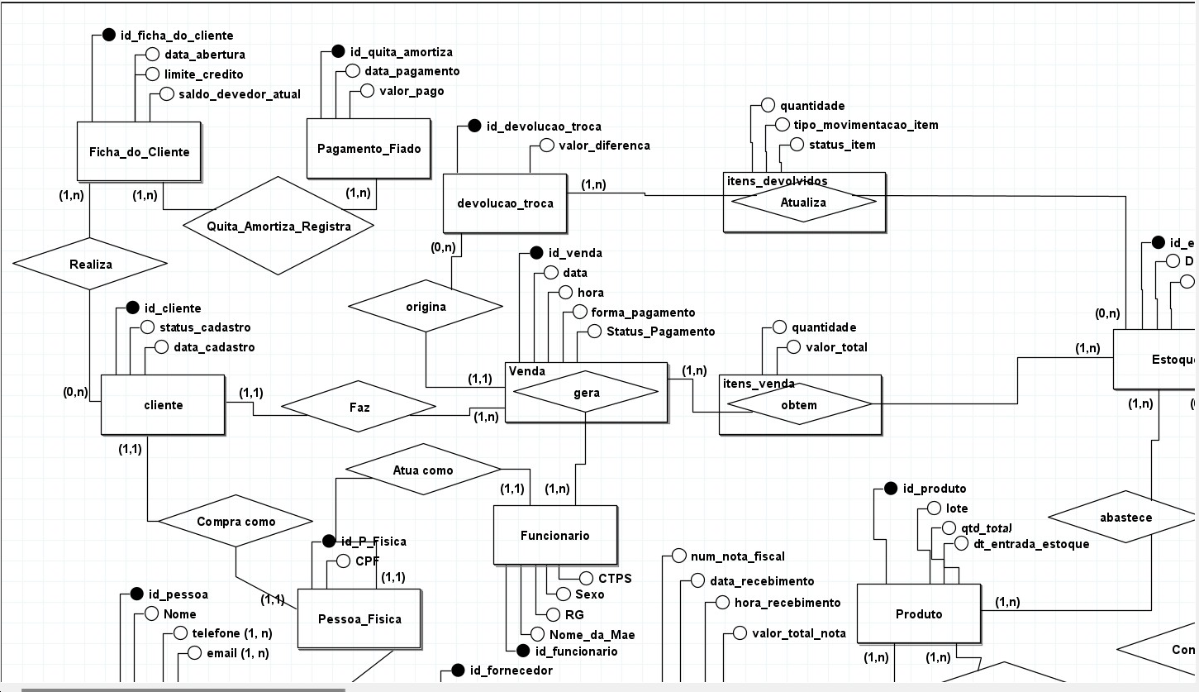
Primeira imagem a esquerda da tela

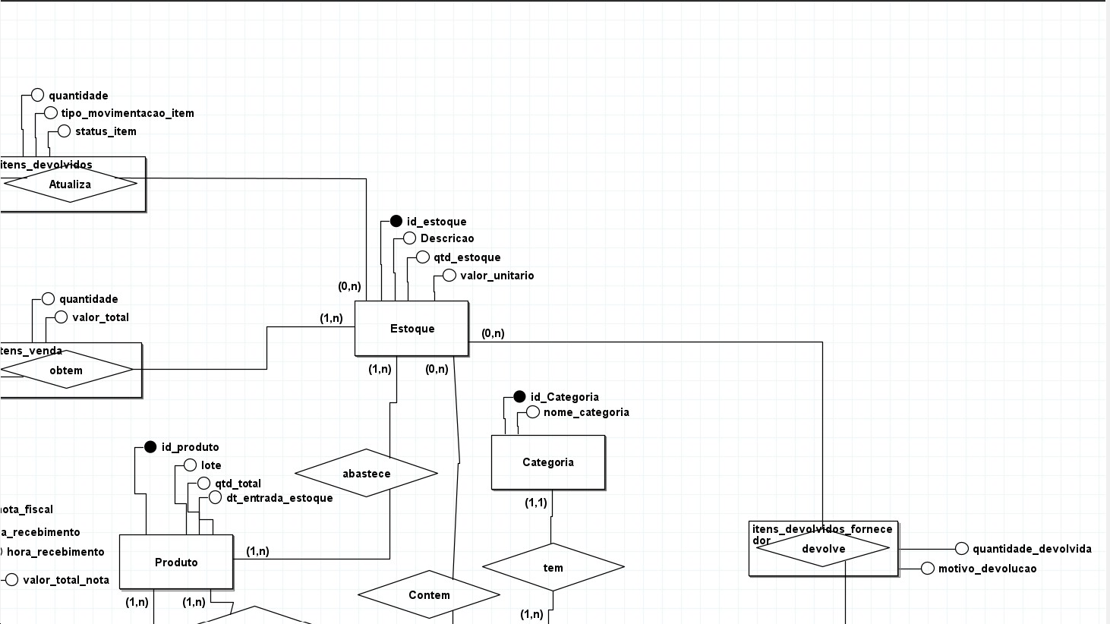
Segunda imagem a direita da primeira imagem

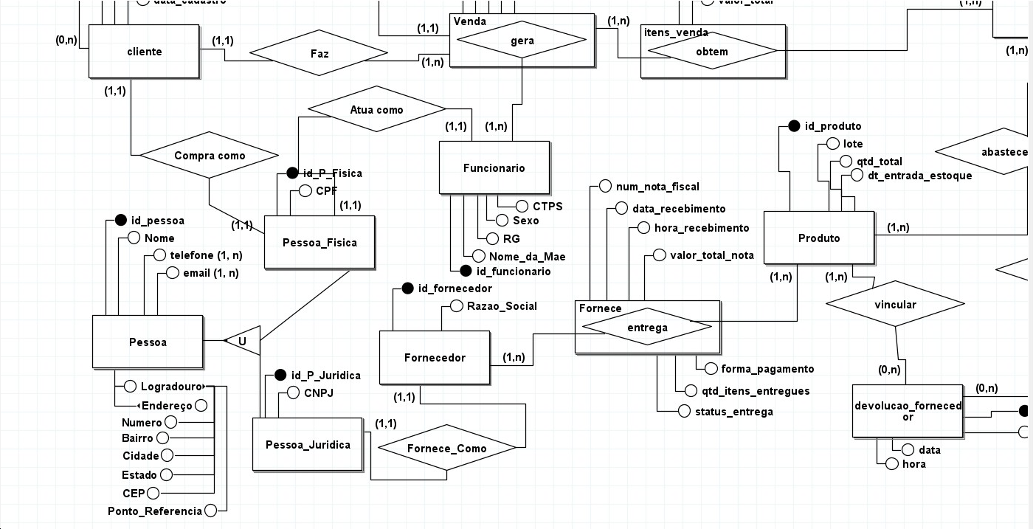
Terceira imagem abaixo da primeira imagem

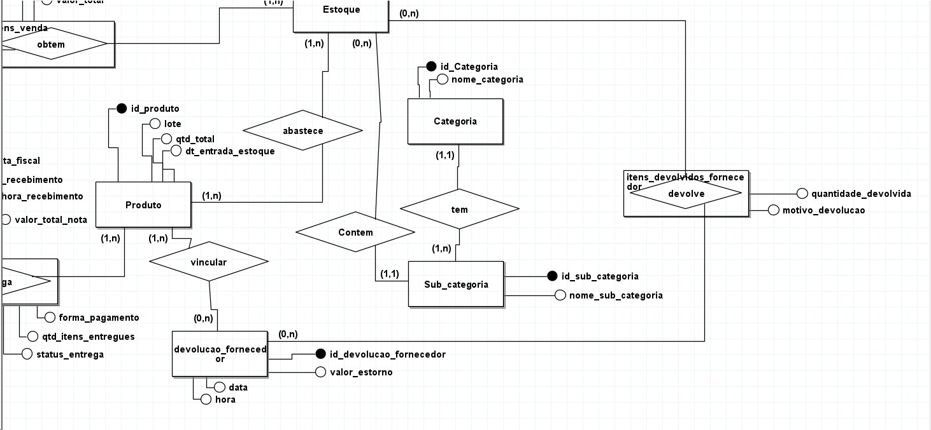
Quarta imagem ao lado direito da terceira imagem e abaixo da segunda imagem

primeira imagem fica ao lado esquerdo superior da tela, segunda imagem fica do lado direito da primeira imagem, a terceira imagem fica abaixo da primeira imagem, a quarta imagem fica ao lado da terceira imagem e abaixo da quarta (boa parte da quarta imagem contém na terceira e segunda imagem).
## 15. Dicionário de Dados Conceitual Preliminar
### Entidade: Venda
* `id_venda` (Chave Primária, Inteiro): Identificador numérico único sequencial do cabeçalho do cupom fiscal.
* `data` (Date, Obrigatório): Data de emissão e fechamento da venda.
* `hora` (Time, Obrigatório): Horário de encerramento da transação no caixa.
* `forma_pagamento` (Varchar, Obrigatório): Meio de pagamento utilizado (Dinheiro, Cartão, Fiado).
* `Status_Pagamento` (Varchar, Obrigatório): Estado da transação (Pago, Pendente).
### Entidade Associativa: itens_venda
* `quantidade` (Inteiro, Obrigatório): Quantidade adquirida do produto naquela linha específica do cupom.
* `valor_total` (Decimal, Obrigatório): Subtotal da linha calculada (Quantidade x Valor Unitário do Estoque).
### Entidade: Estoque
* `id_estoque` (Chave Primária, Inteiro): Identificador único do produto no inventário.
* `Descricao` (Varchar, Obrigatório): Nome/descrição comercial da mercadoria.
* `qtd_estoque` (Inteiro, Obrigatório): Quantidade total disponível (caixas + prateleiras).
* `valor_unitario` (Decimal, Obrigatório): Preço de venda unitário praticado no balcão.
### Entidade Associativa: Fornece - entrega
* num_nota_fiscal (Varchar, Obrigatório): Número da nota fiscal que veio com a entrega do fornecedor (salvo como texto para aceitar zeros e letras de série).
* `data_recebimento` (Date, Obrigatório): Data de entrada da mercadoria na mercearia.
* `hora_recebimento` (Time, Obrigatório): Hora da conferência do carregamento.
* `valor_total_nota` (Decimal, Obrigatório): Valor financeiro total faturado.
* `forma_pagamento` (Varchar, Obrigatório): Condição comercial acordada (Boleto faturado, À vista).
* `qtd_itens_entregues` (Inteiro, Obrigatório): Volume total de unidades/caixas recebidas.
* `status_entrega` (Varchar, Obrigatório): Estado do recebimento (Aprovado, Com Avaria, Divergente).
### Entidade Associativa: itens_devolvidos
* `quantidade` (Inteiro, Obrigatório): Quantidade de itens trocada pelo cliente.
* `tipo_movimentacao_item` (Varchar, Obrigatório): Destino do item (Retorno para prateleira, Descarte).
* `status_item` (Varchar, Obrigatório): Estado físico do produto devolvido (Estragado, Vencido, Erro de Compra).
## 16. Modelo Lógico de Dados (Próxima Fase)
*(Espaço reservado para o mapeamento das tabelas físicas com chaves primárias compostas e chaves estrangeiras explícitas na segunda etapa do projeto).*
## 17. Justificativas Técnicas do Modelo Conceitual (Peter Chen Purista)
Para garantir a aderência estrita ao modelo conceitual original proposto por Peter Chen (1976) e atender com rigor metodológico às exigências acadêmicas de consistência, adotou-se as seguintes decisões técnicas de design:
1. Uso do Modelo Tradicional com Losangos (1:1): Para seguir o padrão original de Peter Chen (1976), decidimos ligar as tabelas de Pessoa Física e Pessoa Jurídica aos seus papéis reais no comércio (como Cliente, Funcionário e Fornecedor) usando relacionamentos diretos de 1 para 1 (1:1) com losangos na tela (como "atua como", “fornece como” e "compra como"). Essa decisão mantém o desenho simples, do jeito tradicional que o professor pediu, e mostra claramente a função de cada pessoa dentro do sistema da mercearia.
2. Tabelas de Ligação sem IDs Próprios: As tabelas que unem relacionamentos de Muitos para Muitos (N:N) — como itens_venda, Fornece-entrega, itens_devolvidos_fornecedor e itens_devolvidos — foram desenhadas sem nenhuma chave ou ID artificial. Seguindo a regra tradicional de Peter Chen, a identificação de cada linha é feita de forma automática juntando as chaves (FKs) das tabelas principais que as geraram. Essa decisão evita campos repetidos e garante a criação de Chaves Primárias Compostas perfeitas na fase lógica do banco de dados.
3. Divisão Prática em Cabeçalho e Corpo: Para organizar os fluxos da mercearia (como as Vendas e as Devoluções), dividimos o processo em duas partes. As tabelas principais (como Venda e Devolucao) funcionam como o "Cabeçalho", anotando apenas as informações gerais (data, hora, status e o valor total). Já as tabelas de ligação funcionam como o "Corpo", anotando os detalhes de cada produto individualmente (como a quantidade de itens vendidos ou devolvidos e o motivo). Essa separação evita dados repetidos no banco e garante que o desenho funcione perfeitamente.
## 18. Histórico de Versões, Contribuições e Fontes
* **V1.0 (27/09/2026):** Levantamento completo de requisitos operacionais da Mercearia Lopes, correção e refinamento visual das linhas e cardinalidades do DER tradicional feito pelo líder do projeto, com suporte do assistente de IA Gemini atuando como copiloto metodológico na validação das regras de consistência de negócios.
### Fontes de Consulta e Referências Utilizadas:
* **Levantamento de Requisitos e Regras de Negócio:** Dados reais coletados diretamente com o estabelecimento Mercearia Lopes com o proprietário e Renan Lopes.
* **Padrão de Formatação da Documentação:** Diretrizes oficiais do *GitHub Flavored Markdown (GFM)* (Disponível em: https://github.com).
* **Estudo Teórico de Cardinalidade:** Documentação técnica sobre relacionamentos relacionais da *IBM Docs* (Disponível em: https://ibm.com).
* **Guia de Modelagem de Diagramas ER:** Tutorial prático de Engenharia de Software da *Creately Blog* (Disponível em: https://creately.com).
* **Revisão e Adaptação Textual:** Copiloto de IA Gemini (Google), utilizado para revisão ortográfica, concordância verbal, adequação de termos simples, técnicos e formatação estrutural do arquivo `README.md` para o GitHub.

